Project2: Motion detection via communication signals
实验报告
一、背景介绍：
（一）时域处理方法
1. 数字下变频（Digital Down Conversion, DDC）
定义：
将高频数字信号通过混频、滤波和抽取转换为基带信号的过程，核心目标是降低数据速率并保留有效信息。
核心模块：
（1）NCO（数控振荡器）：生成正交本振信号（sin/cos），通过相位累加器实现（查表法 vs 多相法）。
（2）混频与滤波：乘法器实现频谱搬移，CIC滤波器降速抗混叠（无乘法器，适合FPGA高速处理）。
应用场景：
5G基站（毫米波频段降速）、雷达信号处理（多普勒频移提取）。
2. 数字滤波器设计及使用
定义：
通过算法设计滤波器系数（IIR/FIR），实现对信号频域特性的选择性处理。
IIR滤波器设计：
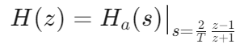
双线性变换法：将模拟滤波器（如椭圆滤波器）映射为数字域，公式：
MATLAB实现：
` ellipord()计算阶数，ellip()生成椭圆滤波器（通带纹波0.1 dB，阻带衰减60 dB）。
3. 互相关计算与模糊函数
模糊函数 (Ambiguity function) 或者互相关函数 (Cross-correlation function) 是信号处 理、统计学和数据分析中常用的一个概念。它用于衡量两个信号或序列之间的相似度或 者相关性，通常用于检测一个信号如何与另一个信号发生位移匹配。其中模糊函数是一 种用于雷达信号分析的工具， 它描述了信号在时间延迟和多普勒频率偏移下的性能。模 糊函数通常用于雷达系统设计中， 以评估信号对目标的分辨能力。在该问题中， 我们采 用以下表达式来获取信号延迟和多普勒频移：
(1)
cor(τ, fD ) 为以二元函数， 其中 τ 为所加入的时移量， fT 为补偿的多普勒频移， ξ 为积 分常量，积分区间为一个信号长度 T, 由于计算机只能处理离散量， 而且信号长度有限， 在该问题中可以简化为：
(2)
求和区间为整个信号长度 N ，Ts 为所取的步长。
我们重点关注这个二元函数出现最大值的位置，根据柯西———施瓦茨不等式 (|⟨u, v⟩| ≤ ∥u∥ ∥v∥)，由原积分表达式可以得到：
(3)由于信号的能量是不变的，设其为定值 Es 即：
(4)
等号成立当且仅当 ysurv (t) 是 yref (t − τ ) 的标量倍，这要求 τ 补偿了两个信号的时移， fT 补偿了频移，即：
τmax=τs−τ,f=fT (5)
综上，只要我们计算出模糊函数 cor(τ, fD ) 的最大值，我们便可以得到相应的时移与频 移信息，进而推断出运动状态，时移，频移与运动状态的关系式：
(6)
（二）频率处理方法
1、信号频谱分析
原理：
通过傅里叶变换将时域信号映射至频域，揭示信号能量在频率轴上的分布特征。
核心公式：
傅里叶变换：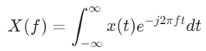
离散形式（DFT）：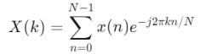
快速算法（FFT）将复杂度从N²降至NlogN 。
过程：
（1）信号采样：以奈奎斯特频率（≥2倍信号最高频率）对模拟信号采样，避免混叠。
（2）加窗处理：采用汉宁窗/海明窗抑制频谱泄漏。
（3）频谱计算：通过FFT得到幅度谱和相位谱，识别噪声频率（如8kHz高频噪声在语音信号中的尖峰）。
2、低通滤波设计
根据需求选择IIR（递归型）或FIR（非递归型）滤波器。其中，IIR滤波器（如巴特沃斯、切比雪夫、椭圆滤波器）适合低阶高衰减场景，FIR滤波器则具有线性相位特性。
参数：阶数n，通带截止频率Wp、阻带截止频率Ws，需归一化为采样频率的一半（如Wp = 2*fc/Fs）。
巴特沃斯低通滤波器设计示例:
[n, Wn] = buttord(Wp, Ws, Rp, Rs);
[b, a] = butter(n, Wn, 'low');
FIR滤波器设计示例（需指定窗函数，如凯塞窗kaiser）：
window = kaiser(n+1, beta);
b = fir1(n, [Wp1, Wp2], window);
3、滤波器验证：
（1）频率响应分析
使用freqz(b, a, N, Fs)绘制幅频和相频响应曲线，验证通带/阻带是否满足指标。
示例：
freqz(b, a, 512, Fs);
title('巴特沃斯低通滤波器频率响应');
（2）时域特性验证
脉冲响应：impz(b, a)查看滤波器的脉冲响应，分析稳定性（IIR需关注极点位置）；
阶跃响应：stepz(b, a)验证动态特性；
4、使用步骤：
（1）信号滤波处理
使用filter(b, a, x)函数对输入信号x进行滤波，适用于实时处理；使用filtfilt(b, a, x)消除相位失真，适用于离线数据分析。
（2）效果验证
时域对比：绘制原始信号与滤波后信号的时域波形，观察噪声抑制效果。
示例：
t = (0:length(x)-1)/Fs;
plot(t, x, t, y_filtered);
legend('原始信号', '滤波后信号');
频域分析：对滤波前后信号进行FFT，对比频谱变化。
示例：
Y = fft(y_filtered, NFFT);
f = Fs/2*linspace(0,1,NFFT/2+1);
plot(f, abs(Y(1:NFFT/2+1)));
（3）性能优化
根据实际效果微调Rp、Rs或滤波器阶数。
（三）基于通信信号的运动检测技术在生活中的应用
1、智能家居安防系统：利用WiFi/LTE信号反射特性检测室内人体运动，触发入侵报警与智能响应；
2、健康监护与医疗诊断：通过无线信号波动分析呼吸/心跳等生命体征
3、交通管理与智慧城市：利用基站信号进行车流/人流动态监测
4、工业自动化监测：利用专用频段（24GHz/60GHz）检测机械运动状态
二、实验分析：

信号的预处理
由于我们的信号有相当大的频带，但我们只关心有意义的部分 (噪声，杂音在实验中是不必要的)，所以我们需要对信号进行预处理， 去除高频带的部分； 信号 ysurv (t) 的频域图：
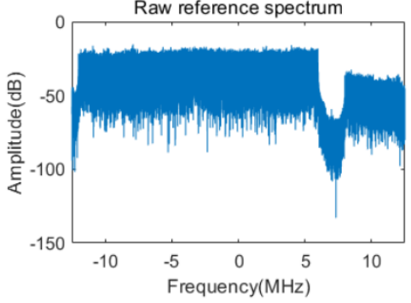
图1 原始接收信号的频域图
该信号的频率分布于 2110-2135MHz, 我们需要将 2130-2135Hz 的频率给滤掉， 保留 2110-2130MHz 的频带，例如：
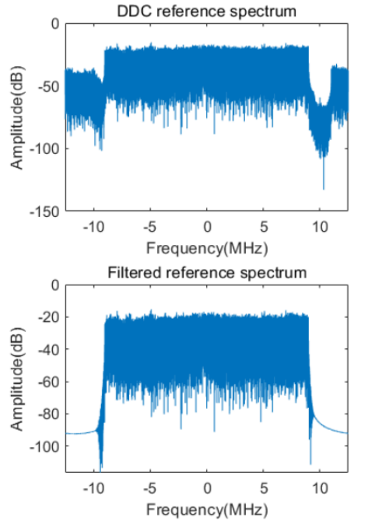
图2 DDC and lowpass filter
对于低通滤波器, 我们采用了巴特沃斯滤波器，并设置了合适的参数：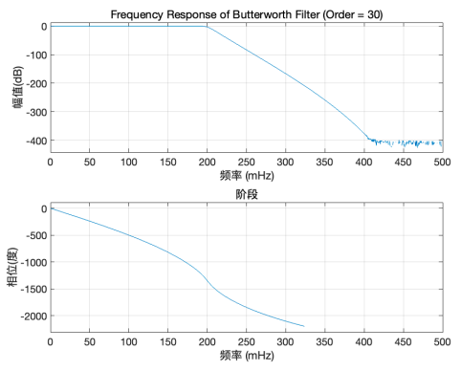
图3 低通滤波器验证

至此，我们完成了信号的预处理，接下来我们就可以通过模糊函数得到其运动信息了。
（一）Task1
1、任务介绍：
·针对参考信号与监视信号，分别绘制其在后续处理过程中的时域波形与频域波形；
·绘制经过频率转换与低通滤波后的波形;
2、操作步骤及实验结果：
（1）导入数据与设置参数
（2）使用plot函数画出时域图，画频域移动后时域图，低通滤波后图。对频域图进行顺序一致的绘制。
我们使用了阶数为30的butter滤波器模拟LPF，并且对他的频率响应做了验证，结果证明这种方法是可行的。
对于20组原始数据，挑选几组具有代表性的按照顺序的画图如下：
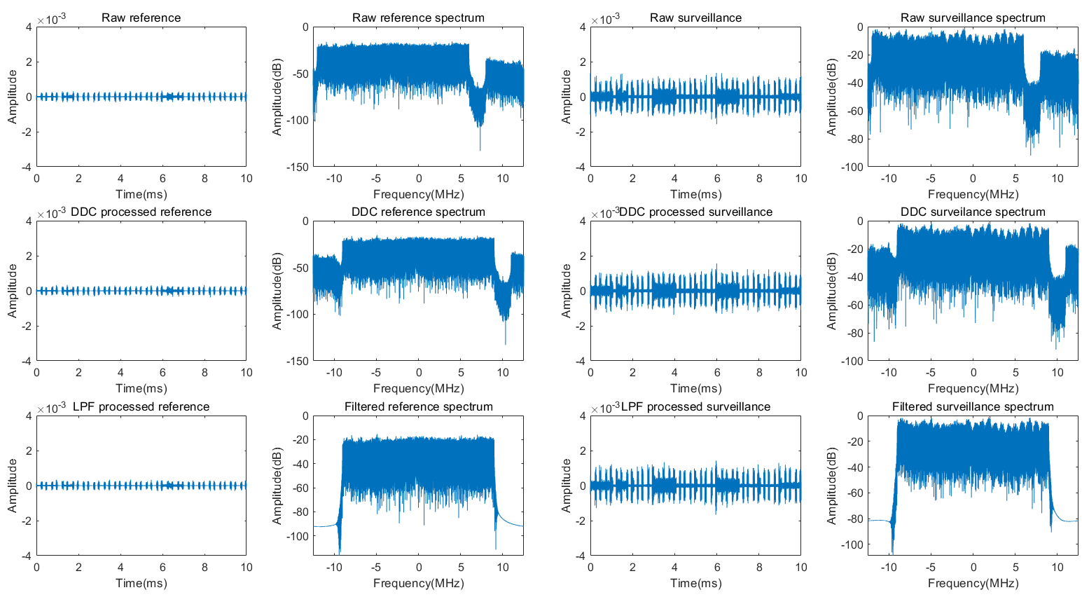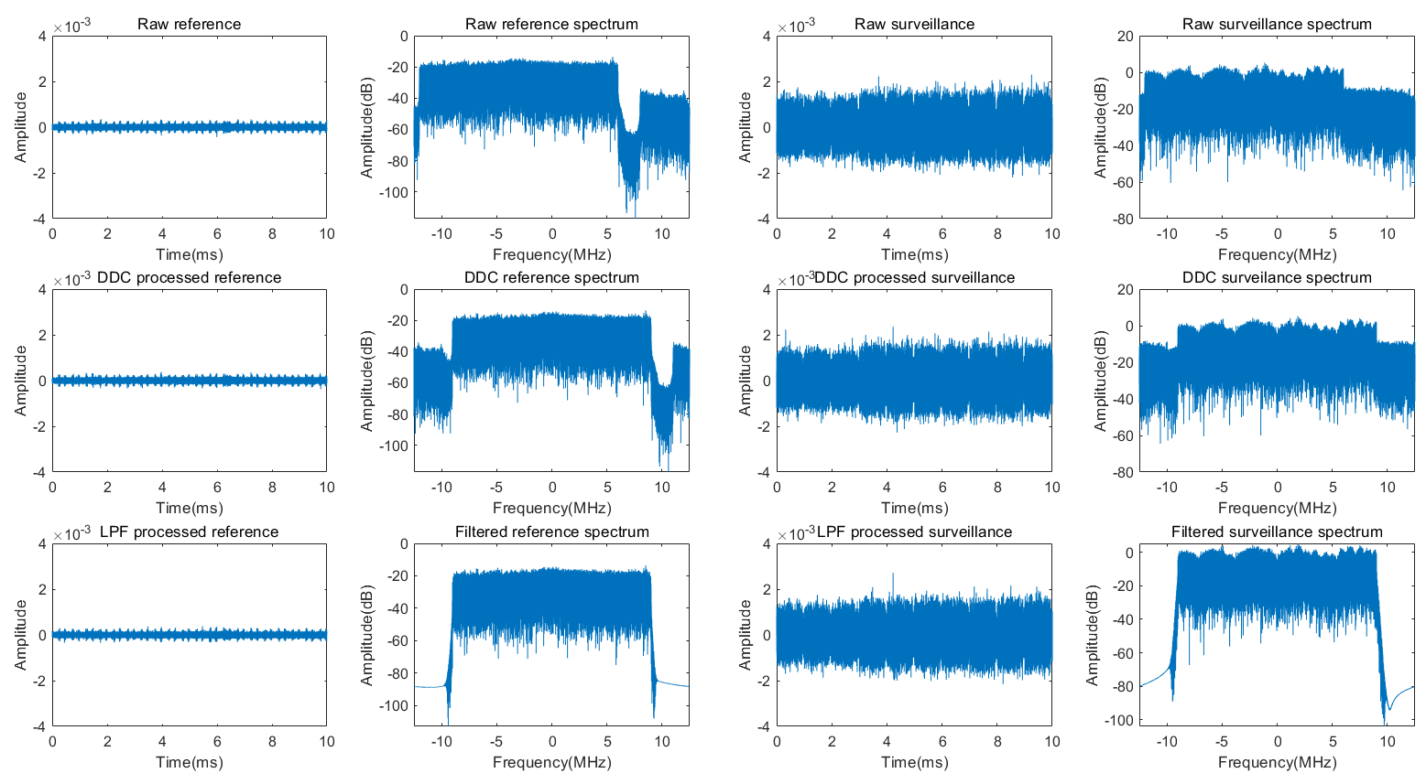
图4 几组具有代表性的信号图（左）及其频率响应图（右）
3、结论：
从以上图像我可们看出，在使用fft等相关函数对于数据的频域进行移动后我们保留了我们想要的部分，从而方便了后续操作。
（二）Task2
1、任务介绍：
·绘制信号在0 ~ 0.5s，2 ~ 2.5s、5 ~ 5.5s、7 ~ 7.5s处的距离多普勒频谱；
2、操作步骤及实验结果：
（1）信号处理
将参考信号和监视信号进行频移与滤波后，得到可以进行模糊函数处理的两段信号：
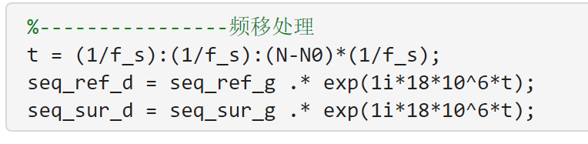
图5 频移代码

（2）公式代码
我们处理的函数是DT信号，对应的模糊函数公式为公式（2）。
通过模糊函数最大值对应的t与f值的含义，我们可以计算出被测物体的速度与被测物体的距离，最小的时间差为1/25000000s，对应的距离为x = c×T ,所得出每次位移一位对应的距离变化为12m左右，所以纵坐标的间隔为12m。
通过以下函数我们可以实现对应公式的计算：
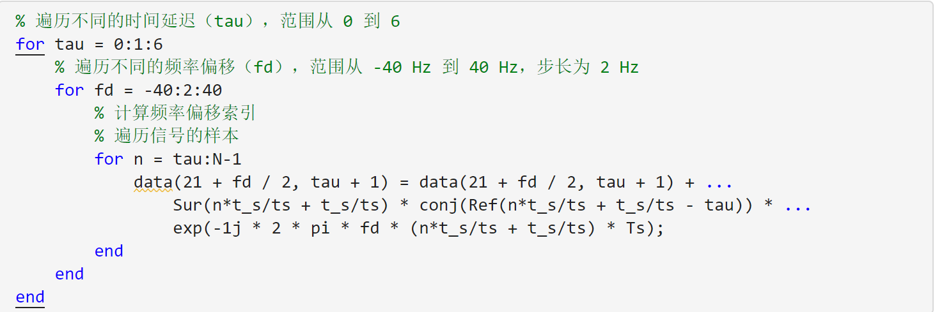
图6 函数实现代码

（3）绘制距离多普勒频谱
通过以下代码我们可以绘制出距离多普勒频谱，按照题目要求，我们分别绘制0-0.5s, 2-2.5s, 5-5.5s ,7-7.5s的图像。

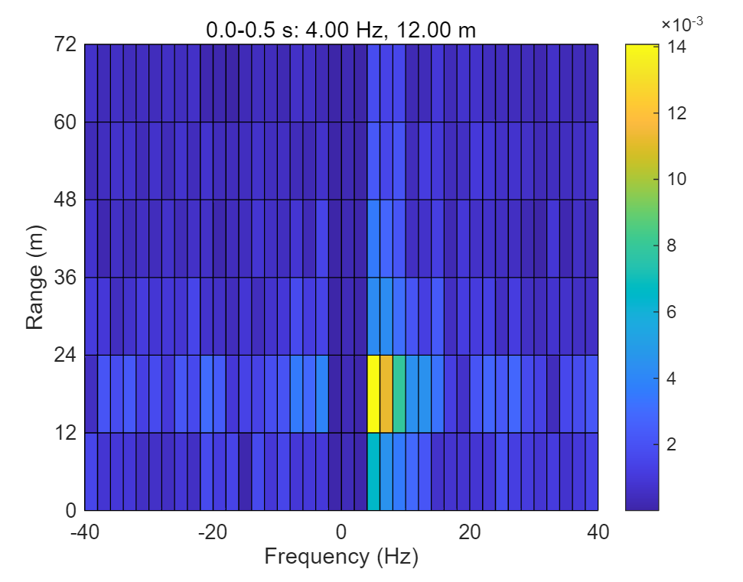
图7 0-0.5s的距离多普勒频谱

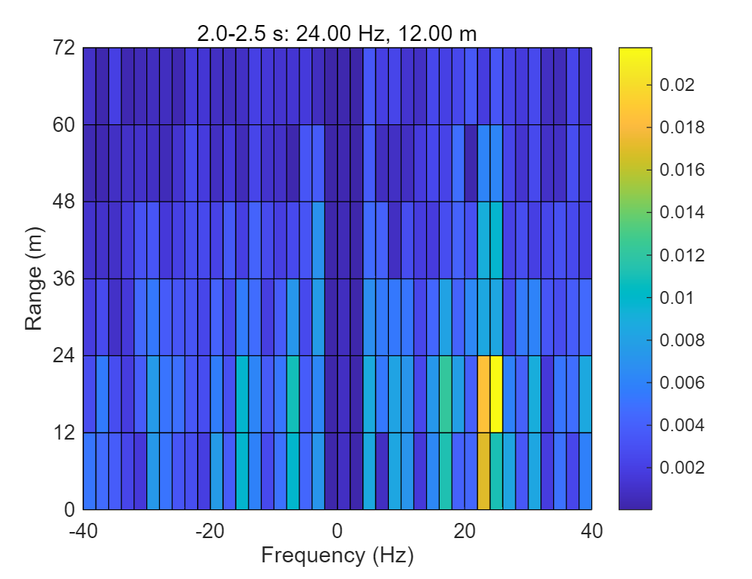
图8 2-2.5s的距离多普勒频谱

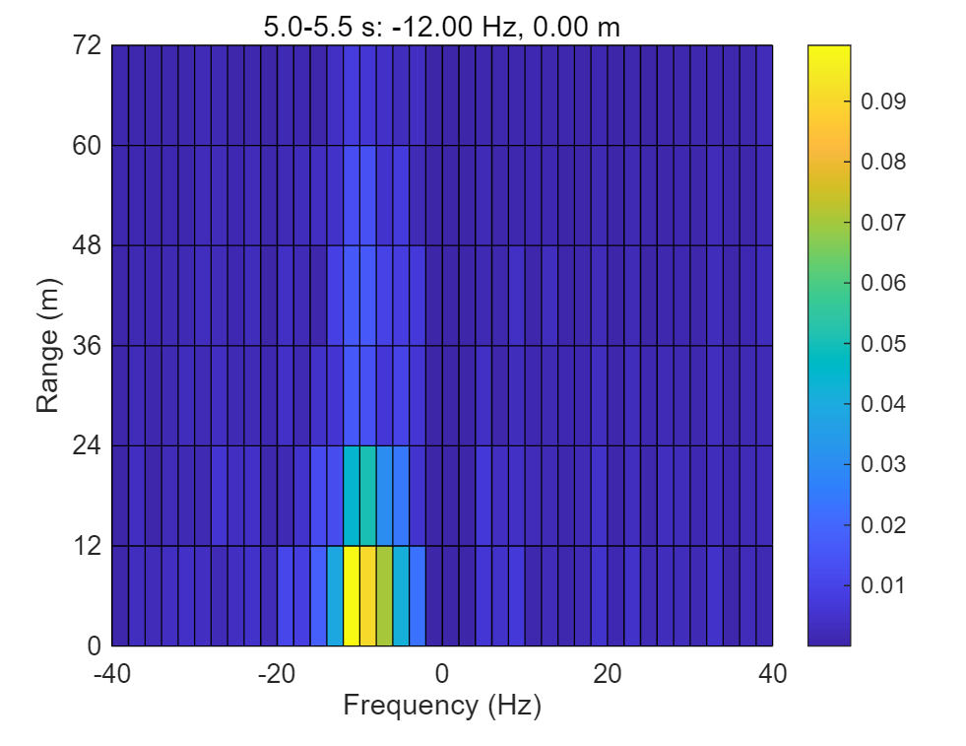
图9 5-5.5s 的距离多普勒频谱

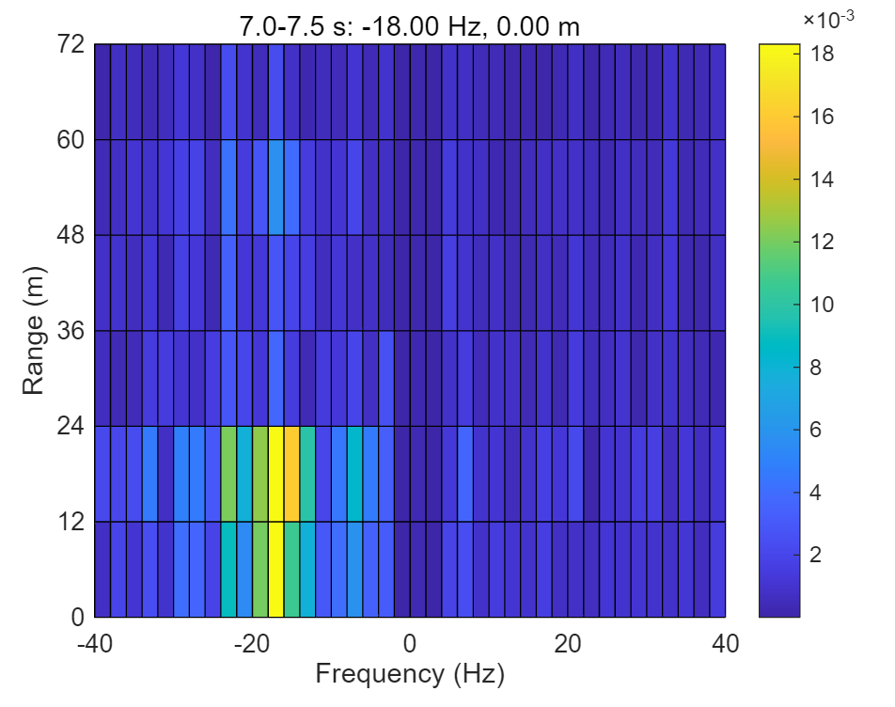
图10 7-7.5s的距离多普勒频谱
（三）Task3
1、任务介绍：
·进一步处理Task2中的多普勒-时间图
2、代码：
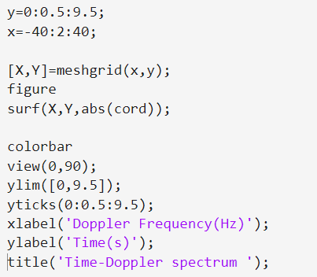
3、操作步骤及实验结果：
将20段信号全部按照task2中处理，取最大值所在的一行放置到时间多普勒对应的数组中。将数组通过图像显示出来。如下图所示：
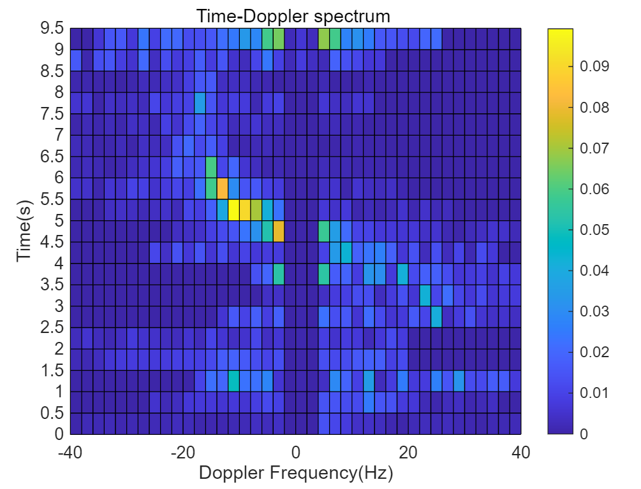
图11 没有归一化的时间多普勒频谱

在未归一化的时间-多普勒频谱图（如图11）中，由于各个时间片的信号幅度差异较大，导致谱图中目标运动轨迹不够连续，存在一定的模糊和干扰现象。这主要是因为在原始数据中，不同时刻的信号强度存在波动，使得多普勒轨迹难以清晰地展现出来。
为了解决这一问题，我们对每一行（即每个时刻）的数据进行了归一化处理。归一化后的时间-多普勒谱图如图12所示。可以看出，经过归一化处理后，目标的多普勒轨迹更加连续和清晰，极大地增强了谱图的可读性。归一化操作有效消除了信号幅度变化的影响，突出表现了目标在时间和频率上的运动特征，使得目标的运动轨迹能够被更直观地观察和分析。
因此，通过对时间-多普勒频谱图的逐行归一化处理，可以显著提升运动目标轨迹的可辨识度，有助于后续对目标运动状态的进一步分析
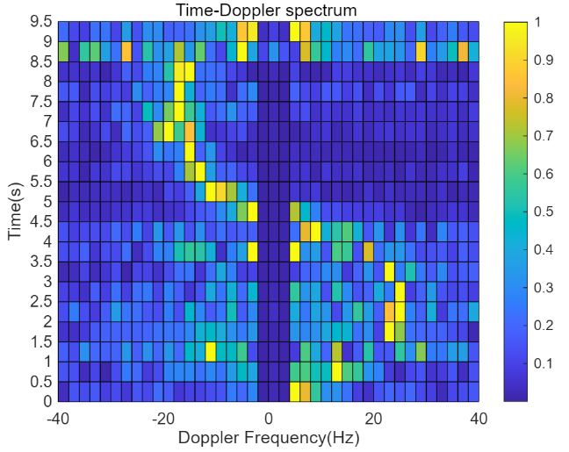
图12 最终的多普勒-时间图
可以通过时间-多普勒频率图大致得出运动过程，被监测物体经历了先远离后靠近的过程。
三、扩展：算法优化
（1）问题引入
我们在实验过程中，面对巨大的数据量，matlab里运算时间过长的问题十分严重，例如在第一次计算 task 2 时，我们采用了以下方法来计算模糊函数的输出： 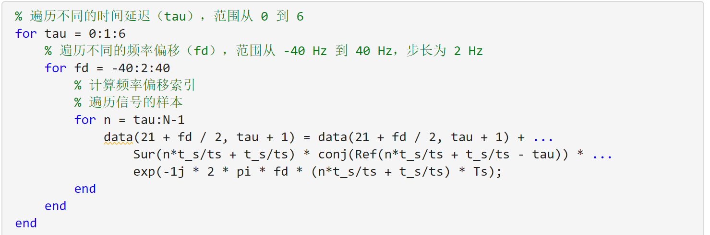
我们使用了最直接的循环进行一个个数据的计算，我们发现这种方法所需要的时间是非常长的，大约需要 800 多秒的计算时间。
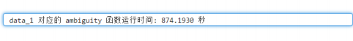
图13 初始代码计算时间
（2）第一次优化
我们发现可以将对每个时间延迟的处理结果（如 s_tau 和 seq_ref_lpf）预先向量化处理，通过向量乘法和内积 sum()一次性计算频率偏移对应的结果，避免了内层循环，大大加快了运行速度；
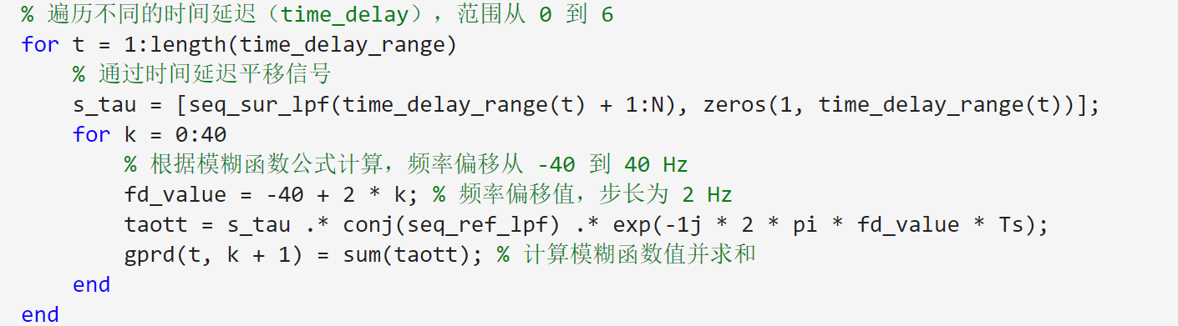
这时，我们发现运算时间被大幅缩小了， 大约计算一次只需要40秒左右，但对于20 组数据，仍然需要将近 20分钟的时间来处理，效率也比较低。
data_1 对应的 ambiguity函数运行时间: 39.0884 秒
（3）第二次优化
我们发现，在每一组数据计算的过程当中，大多数的数据是对最终的结果没有意义的， 理由是人的速度与加速度均是有限的，对于相邻的时间数据来说， 有些位置是不可能出现极值的。如图：
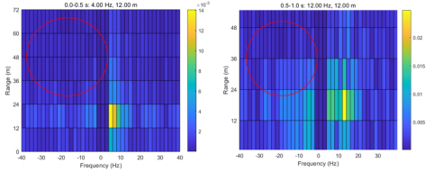
图14可以简化的数据点
为此，如果我们可以除去这些数据点的计算，那么运算速度将进一步提高，在这里我们给出代码的核心部分，完整的代码在附录中给出：
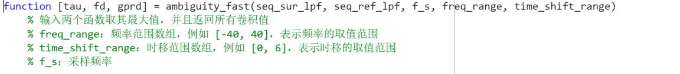
确认参与计算的数值索引范围：
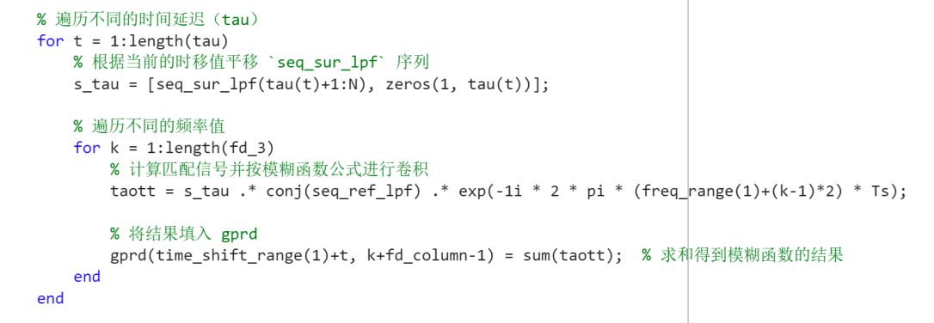
在外层的循环中，我们需要每次更新出相应的索引范围：
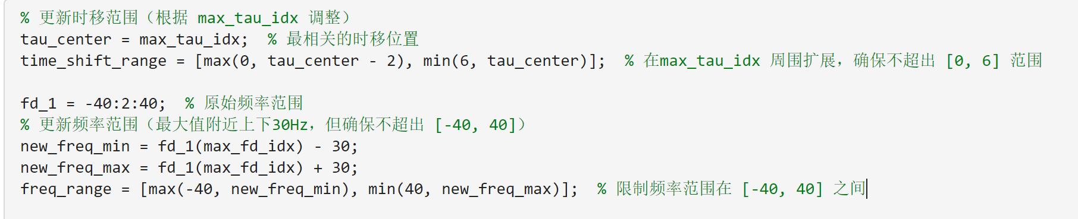我们在每次更新范围时，只选取上一次最大值频移的±30Hz，时移索引的±1，我们再次考察运算时间，可以发现：
data_2对应的ambiguity 函数运行时间: 11.6749 秒
我们还可以对运算时间有一个直观的比对：
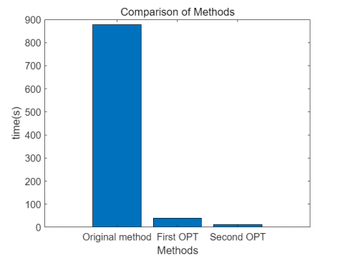
图15 运算时间对比
四、项目启示
1、通过这次的实验，我们深入掌握了被动雷达的监测原理，并熟练掌握了运用 MATLAB 软件对监测所获取的数据进行处理的方法，进而能够精准分析物体的位置信息与运动态势。
2、在本次项目中，我们采用小组分工协作的模式推进工作。通过紧密配合，不仅极大地增强了小组的团队凝聚力，也显著提升了我们个人的协调沟通能力，这无疑为未来承担各类团队任务筑牢了根基。
五、小组成员构成，分工和贡献
12310727 江俊霖：自我评分100；分工：Task3、实验报告整理
12310108 张洪源：自我评分100；分工：Task1、扩展
12310429 方一州：自我评分100；分工：Task2、扩展
六、代码

Task1
function [osur,oref] = modulation(number,t0,ts,Fn)
%处理信号输出所有图像并且返回滤波之后的值
%number == data数
%t0为开始时间，ts为结束时间,Fn为滤波阶次
addpath('data')
load(sprintf('data/data_%d.mat',number))

dT = 1/(f_s):1/(f_s):0.5;
N0 = t0*f_s;
N = ts*f_s;
tuse = t0+1/(f_s) : 1/(f_s):ts;
%处理画图数
seq_ref_g = seq_ref(N0+1:N);
seq_sur_g = seq_sur(N0+1:N);
% 频域分析：使用 FFT 计算频谱
f = (-f_s/2):(f_s/2 - 1); % 频率向量
f_use = f(1:1/(ts-t0):end);
% 计算参考信号的 FFT
fft_ref = fftshift(fft(seq_ref(N0+1:N)));
fft_sur = fftshift(fft(seq_sur(N0+1:N)));

%---------------------频移处理
t = (1/f_s):(1/f_s):(N-N0)*(1/f_s);
seq_ref_d =seq_ref_g.*exp(1i*18*10^6*t);
seq_sur_d =seq_sur_g.*exp(1i*18*10^6*t);
fft_ref_d=fftshift(fft(seq_ref_d));
fft_sur_d=fftshift(fft(seq_ref_d));

%----------------------滤波处理
%低通滤波
fcut=9*10^6;
[b,a]=butter(Fn,fcut/(f_s/2));

seq_ref_l=filter(b,a,seq_ref_d);
seq_sur_l=filter(b,a,seq_sur_d);
fft_ref_l=fftshift(fft(seq_ref_l));
fft_sur_l=fftshift(fft(seq_sur_l));

oref = seq_ref_l;
osur = seq_sur_l;
% 绘制频域波形
figure;

subplot(4,2,1);
plot(tuse,real(seq_ref_g));
title(sprintf('第%d段参考信号（时域）', number));
ylim([-0.004,0.004]);
xlabel('时间 (秒)');
ylabel('振幅');

subplot(4,2,2);
plot(tuse,real(seq_sur_g));
title(sprintf('第%d段监视信号（时域）', number));
ylim([-0.004,0.004]);
xlabel('时间 (秒)');
ylabel('振幅');

subplot(4,2,3);
plot(f_use,real(20*log10(fft_ref)));
title(sprintf('第%d段参考信号（频域）',number));
xlabel('频率 (Hz)');
ylabel('幅度（dB）');

subplot(4,2,4);
plot(f_use,real(20*log10(fft_sur)));
title(sprintf('第%d段监视信号（频域）', number));
xlabel('频率 (Hz)');
ylabel('幅度（dB）');
sgtitle(sprintf('原第%d段信号', number));
%----------------d
figure;
subplot(4,2,1);
plot(tuse,real(seq_ref_d));
title(sprintf('第%d段参考信号（时域）', number));
ylim([-0.004,0.004]);
xlabel('时间 (秒)');
ylabel('振幅');

subplot(4,2,2);
plot(tuse,real(seq_sur_d));
title(sprintf('第%d段监视信号（时域）', number));
ylim([-0.004,0.004]);
xlabel('时间 (秒)');
ylabel('振幅（dB）');

subplot(4,2,3);
plot(f_use,real(20*log10(fft_ref_d)));
title(sprintf('第%d段参考信号（频域）',number));
xlabel('频率 (Hz)');
ylabel('幅度（dB）');

subplot(4,2,4);
plot(f_use,real(20*log10(fft_sur_d)));
title(sprintf('第%d段监视信号（频域）', number));
xlabel('频率 (Hz)');
ylabel('幅度');
sgtitle(sprintf('频移处理后的第%d段信号', number));
%----------------l
figure;
subplot(4,2,1);
plot(tuse,real(seq_ref_l));
title(sprintf('第%d段参考信号（时域）', number));
ylim([-0.004,0.004]);
xlabel('时间 (秒)');
ylabel('振幅');

subplot(4,2,2);
plot(tuse,real(seq_sur_l));
title(sprintf('第%d段监视信号（时域）', number));
ylim([-0.004,0.004]);
xlabel('时间 (秒)');
ylabel('振幅');

subplot(4,2,3);
plot(f_use,real(20*log10(fft_ref_l)));
title(sprintf('第%d段参考信号（频域）',number));
xlabel('频率 (Hz)');
ylabel('幅度（dB）');

subplot(4,2,4);
plot(f_use,real(20*log10(fft_sur_l)));
title(sprintf('第%d段监视信号（频域）', number));
xlabel('频率 (Hz)');
ylabel('幅度（dB）');
sgtitle(sprintf('滤波处理后的第%d段信号', number));
grid on;

end

clear

for i = 1:20
[oref,osur] = modulation(i,0.01,0.02,20);
end

Task2
clear;
close all;
numbers = 1:1:20;
function [tau, fd, gprd] = ambiguity_fast(seq_sur_lpf, seq_ref_lpf, f_s, freq_range, time_shift_range)
% 输入两个函数取其最大值，并且返回所有卷积值
% freq_range：频率范围数组，例如 [-40, 40]，表示频率的取值范围
% time_shift_range：时移范围数组，例如 [0, 6]，表示时移的取值范围
% f_s：采样频率

% 离散时间序列
Ts = (0:12500000-1) / f_s;
fd_2=-40:2:40;
% 定义时移和频率
tau = time_shift_range(1):time_shift_range(end); % 使用输入的时移范围
fd_3 = freq_range(1):2:freq_range(end); % 使用输入的频率范围
fd_column=find(fd_2==freq_range(1));
% 计算 gprd 的大小，确保输出矩阵是 7x41
gprd = zeros(7, 41); % 7x41 矩阵

% 输入序列长度
N = length(seq_ref_lpf);

% 遍历不同的时间延迟（tau）
for t = 1:length(tau)
% 根据当前的时移值平移 `seq_sur_lpf` 序列
s_tau = [seq_sur_lpf(tau(t)+1:N), zeros(1, tau(t))];
% 遍历不同的频率值
for k = 1:length(fd_3)
% 计算匹配信号并按模糊函数公式进行卷积
taott = s_tau .* conj(seq_ref_lpf) .* exp(-1i * 2 * pi * (freq_range(1)+(k-1)*2) * Ts);
% 将结果填入 gprd
gprd(time_shift_range(1)+t, k+fd_column-1) = sum(taott); % 求和得到模糊函数的结果
end
end

% 找到最大值
M = max(max(gprd));
% 找到最大值的行列索引
[row, column] = find(gprd == M);
% 根据行列索引计算对应的频率偏移（fd）和时间延迟（tau）
fd = -40+ 2 * (column - 1); % 频率偏移
tau = row - 1; % 时间延迟

end

function [time_delay, fd, gprd] = ambiguity(seq_sur_lpf, seq_ref_lpf, f_s)
% 输入两个信号，计算其模糊函数并返回最大值对应的时间延迟（tau）和频率偏移（fd）。
% 后两个输出是时间延迟和频率偏移的数组。

Ts = (0:12500000-1) / f_s; % 离散时间序列
time_delay_range = 0:6; % 时间延迟范围
N = length(seq_ref_lpf); % 信号长度

gprd = zeros(length(time_delay_range), 41); % 初始化存储模糊函数值的数组

% 遍历不同的时间延迟（time_delay），范围从 0 到 6
for t = 1:length(time_delay_range)
% 通过时间延迟平移信号
s_tau = [seq_sur_lpf(time_delay_range(t) + 1:N), zeros(1, time_delay_range(t))];

for k = 0:40
% 根据模糊函数公式计算，频率偏移从 -40 到 40 Hz
fd_value = -40 + 2 * k; % 频率偏移值，步长为 2 Hz
taott = s_tau .* conj(seq_ref_lpf) .* exp(-1i * 2 * pi * fd_value * Ts);
gprd(t, k + 1) = sum(taott); % 计算模糊函数值并求和
end
end

% 找到模糊函数矩阵中的最大值
M = max(max(gprd));

% 找到最大值的行列索引
[row, column] = find(gprd == M);

% 计算频率偏移和时间延迟
% 频率偏移（fd）从行索引计算，k=0对应-40Hz，步长为2Hz
fd = -40 + 2 * (column - 1); % 注意这里column对应的是频率偏移的索引

% 时间延迟（tau）从列索引计算
time_delay = row - 1; % 时间延迟的计算，根据行索引计算

end

% 初始的频率范围和时移范围
freq_range = [-40, 40]; % 初始的频率范围
time_shift_range = 0:6; % 初始的时移范围
cord=zeros(20,41);%大图化成这样

% 创建一个数组来保存每次计算的时间
elapsed_times = zeros(1, length(numbers)); % 初始化数组，存储每次运行的时间
f_ddc = -3e6;
f_lp = 9e6;

for i = 1:length(numbers)
number = numbers(i);

% 动态加载数据文件
basePath = 'C:\Users\28683\Desktop\data2';
filename = sprintf('data_%d.mat', number);
fullPath = fullfile(basePath, filename);
load(fullPath);

% 处理 seq_ref
dt = 0.5 / length(seq_ref);
seq_ref_ddc1 = seq_ref .* exp(-1j * 2 * pi * f_ddc * dt * (0:length(seq_ref)-1));
[b, a] = butter(30, f_lp / (f_s / 2));
seq_ref_lpf1 = filter(b, a, seq_ref_ddc1);

% 处理 seq_sur
dt = 0.5 / length(seq_sur);
seq_sur_ddc1 = seq_sur .* exp(-1j * 2 * pi * f_ddc * dt * (0:length(seq_ref)-1));
[b, a] = butter(30, f_lp / (f_s / 2));
seq_sur_lpf1 = filter(b, a, seq_sur_ddc1);
% 计时：调用 ambiguity 函数前
tic; % 开始计时
% 第一次循环使用初始的频率范围和时移范围
[tau, fd, data] = ambiguity_fast(seq_sur_lpf1, seq_ref_lpf1, f_s, freq_range, time_shift_range);
elapsed_time = toc; % 结束计时并返回运行时间
%data = (1/max(max(data))) * data;

cord(i,:)=data(tau+1,:);%返回数组
% 保存每次的运行时间
elapsed_times(i) = elapsed_time;

% 输出 ambiguity 函数的运行时间
fprintf('data_%d 对应的 ambiguity 函数运行时间: %.4f 秒\n', number, elapsed_time);

% 绘制匹配度图
frequency = -40:2:40;
range = 0:12:72;
x = -40:2:40;
y = 0:12:72;
figure;
surf(x, y, abs(data)); % 绘制匹配度的绝对值
colorbar;
view(0, 90); % 设置视角为顶部视图
ylim([0, 72]); % 设置 y 轴范围
title(sprintf('%.1f-%.1f s: %.2f Hz, %.2f m', 0.5*(number-1), 0.5*number, fd, tau * 12));
xlabel('Frequency (Hz)'); % x 轴标签
ylabel('Range (m)'); % y 轴标签
yticks(0:12:72); % 设置 y 轴刻度

% 计时：更新频率范围和时移范围的计算
% 根据最大值更新下一次的频率和时移范围
[max_val, max_idx] = max(abs(data(:))); % 找到最大值及其索引
[max_tau_idx, max_fd_idx] = ind2sub(size(data), max_idx); % 转换为二维索引

% 更新时移范围（根据 max_tau_idx 调整）
tau_center = max_tau_idx; % 最相关的时移位置
time_shift_range =[ max(0, tau_center - 2),min(6, tau_center)]; % 在max_tau_idx周围扩展，确保不超出[0, 6]范围
fd_1=-40:2:40;
% 更新频率范围（最大值附近上下30Hz，但确保不超出[-40, 40]）
new_freq_min = fd_1(max_fd_idx) - 30;
new_freq_max = fd_1(max_fd_idx) + 30;
freq_range = [max(-40, new_freq_min), min(40, new_freq_max)]; % 限制频率范围在[-40, 40]之间

end

% 绘制柱状图
figure;
bar(elapsed_times);
xticks(1:length(numbers));a
xticklabels(arrayfun(@(x) sprintf('data%d', x), numbers, 'UniformOutput', false));
xlabel('Data File');
ylabel('Time (seconds)');
title('Calculation Time for Each Data File');
grid on;
y=0:0.5:9.5;
x=-40:2:40;
[X,Y]=meshgrid(x,y);
figure
surf(X,Y,abs(cord));
colorbar
view(0,90);
ylim([0,9.5]);
yticks(0:0.5:9.5);
xlabel('Doppler Frequency(Hz)');
ylabel('Time(s)');
title('Time-Doppler spectrum ');
numbers = 1:1:20;
cord=zeros(20,41);%大图化成这样
% 创建一个数组来保存每次计算的时间
elapsed_times = zeros(1, length(numbers)); % 初始化数组，存储每次运行的时间

for i = 1:length(numbers)
number = numbers(i);

basePath = 'C:\Users\28683\Desktop\data2';
filename = sprintf('data_%d.mat', number);
fullPath = fullfile(basePath, filename);
load(fullPath); % 加载数据，假设里面有 seq_ref 和 seq_sur 变量

% 处理 seq_ref
dt = 0.5 / length(seq_ref);
seq_ref_ddc1 = seq_ref .* exp(-1j * 2 * pi * f_ddc * dt * (0:length(seq_ref)-1));
[b, a] = butter(30, f_lp / (f_s / 2));
seq_ref_lpf1 = filter(b, a, seq_ref_ddc1);

% 处理 seq_sur
dt = 0.5 / length(seq_sur);
seq_sur_ddc1 = seq_sur .* exp(-1j * 2 * pi * f_ddc * dt * (0:length(seq_ref)-1));
[b, a] = butter(30, f_lp / (f_s / 2));
seq_sur_lpf1 = filter(b, a, seq_sur_ddc1);

% 计时：调用 ambiguity 函数前
tic; % 开始计时
[tau, fd, data] = ambiguity(seq_sur_lpf1, seq_ref_lpf1, f_s);
elapsed_time = toc; % 结束计时并返回运行时间、

data = (1/max(max(data))) * data;

cord(i,:)=data(tau+1,:)%返回数组

% 保存每次的运行时间
elapsed_times(i) = elapsed_time;
% 输出 ambiguity 函数的运行时间
fprintf('data_%d 对应的 ambiguity 函数运行时间: %.4f 秒\n', number, elapsed_time);

% 定义频率和距离范围
frequency = -40:2:40;
range = 0:12:72;
x = -40:2:40;
y = 0:12:72;

% 计算当前数据的时间范围
start_time = (number - 1) * 0.5; % 计算开始时间
end_time = start_time + 0.5; % 计算结束时间

% 绘制第二张图
figure;
surf(x, y, abs(data)); % 绘制匹配度的绝对值
colorbar;
view(0, 90); % 设置视角为顶部视图
ylim([0, 72]); % 设置 y 轴范围
% 更新标题，添加正确的时间范围
title(sprintf('%.1f-%.1f s: %.2f Hz, %.2f m', start_time, end_time, fd, tau * 12));
xlabel('Frequency (Hz)'); % x 轴标签
ylabel('Range (m)'); % y 轴标签
yticks(0:12:72); % 设置 y 轴刻度
end

% 绘制柱状图
figure;
bar(elapsed_times); % 绘制柱状图
xticks(1:length(numbers)); % 设置 x 轴刻度位置
xticklabels(arrayfun(@(x) sprintf('data%d', x), numbers, 'UniformOutput', false)); % 设置每个刻度的标签
xlabel('Data File'); % x 轴标签
ylabel('Time (seconds)'); % y 轴标签
title('Calculation Time for Each Data File'); % 图表标题
grid on; % 添加网格

Task3
y=0:0.5:9.5;
x=-40:2:40;

[X,Y]=meshgrid(x,y);
figure
surf(X,Y,abs(cord));

colorbar
view(0,90);
ylim([0,9.5]);
yticks(0:0.5:9.5);
xlabel('Doppler Frequency(Hz)');
ylabel('Time(s)');
title('Time-Doppler spectrum ');

